RÓŻNICE W POLSKIM I UKRAIŃSKIM PRAWIE KARNYM
I WYKROCZENIOWYM: WYSOKOŚĆ MANDATU ZA NIEUPRZĄTNIĘCIE ODCHODÓW PO PSIE
Mariya wyszła z psem na spacer, zapominając o woreczku na psie odchody. Po załatwieniu potrzeb przez psa odeszła dalej. Niestety została zatrzymana przez Straż Miejską i otrzymała mandat w wysokości 400 zł. Uważa, że jest to kara bardzo wysoka.
- Przepisy polskie: Przepisy polskie za nieusunięcie odchodów po psie przewidują karę grzywny w wysokości do 500 zł.
- Przepisy ukraińskie: Przepisy ukraińskie za nieusunięcie odchodów po psie przewidują karę grzywny w wysokości 170-340 UAH.
POWIAT PSZCZYŃSKI
Zapisy na bezpłatne porady prawne, obywatelskie lub mediacje pod numerem telefonu: 32 44-92-378 lub mailowo: pomocprawna@powiat.pszczyna.pl
Відмінності між польським та українським кримінальним та правопорушним нормами:
РОЗМІР ШТРАФУ ЗА НЕПРИБИРАННЯ СОБАЧОГО ПОСЛІДУ
Treść w języku ukraińskim: Марія пішла гуляти з собакою. Вона забула взяти з собою пакети для собачого посліду. Після того, як собака подбала про її потреби, вони пішли далі. На жаль, Марію затримала муніципальна поліція і виписала штраф у розмірі 400 злотих. Марія вважає, що штраф дуже високий.
- Польські правила: Польські правила передбачають штраф до 500 злотих за невилучення собачих екскрементів.
- Українські правила: Українські правила передбачають штраф від 170 до 340 грн за невилучення собачих екскрементів.
Zadanie publiczne finansowane ze środków otrzymanych z Powiatu Pszczyńskiego
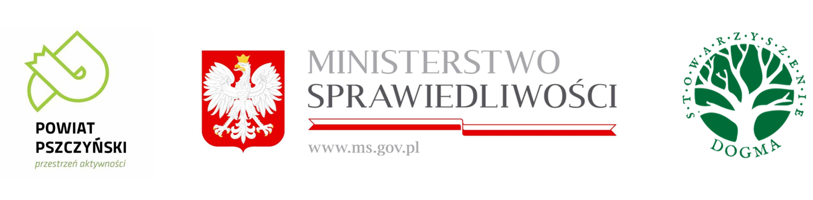
Пщиньскi район
Реєстрація на безкоштовну юридичну, громадську чи медіаційну консультацію за номером: 32 44-92-378 або за допомогою електронної пошти: pomocprawna@powiat.pszczyna.pl

